Expansionismo Europeo. Siglo XIX y XX.
Antecedente. | Características. | Consecuencias. | Características.
Político. | * | Políticas. | *Los estados europeos competían por la gran hegemonía mundial.
Económico. |  | Económicas. | *Desempleos.  *Sobreoferta de mano de obra.
Geográfico. |  | Tecnologías. | *Nuevos conocimientos sobre tierras y pueblo ultramarinos.
Geográfico. |  | Culturales. | *La poca capacidad de consumo de la población.

Expansión Europeo siglo XX.
Continente Colonizado. | Características. | País Expansionista. | Regiones Colonizadas.
África. | *Es el tercer continente más grande del mundo.  * La población es de mil millones de habitantes, menos del 15 %.  *EL continente se divide en 54 países. | Gran Bretaña. | *Egipto.  *Sudán.
África. |  | Francia. | *Túnez.  *Argelia.  *Marruecos.
África. |  | Alemania. | *Burundi.  *Ruanda.  *Tanzania.
África. |  | Portugal. | *Mozambique.  *Angola.  *Cabinda Portuguesa.
África. |  | España. | *Marruecos español.
África. |  | Italia. | *Libia.  *Eritrea.  *Somalilandia italiana.
África. |  | Bélgica. | *Estado libre del Congo o Congo Belga.

Expansionismo Europeo Siglo XX.
Continente Colonizado. | Características. | País Expansionista. | Regiones Colonizadas.
Asia. | *ES el continente más ancho y de mayor expansión.  *Sector oriental de Eurasia.  *Posee las mayores alturas del mundo. | Reino Unido.
Asia. |  | Francia. | *Indochina.
Asia. |  | Indochina. | *Camboya.  *Vietnam.  *Laos.
Asia. |  | Holanda. | *Sri Lanka.  *Macala.
Asia. |  | India.
Asia. |  | China.
Asia. |  | Francia. | *Indochina.
Asia. |  | España.
Asia. |  | Japón. | *Rusia.  *Corea.  *Taiwán.
Asia. |  | Estados Unidos. | *Filipinas.
Asia. |  | Rusia. | *Siberia.  *Turquestán.  *Cáucaso.
Asia. |  | Portugal. | *Enclaves de Macao.  *Goa.
Conflicto armado. | Causas. | Bandos. | Países. | C.Política. | C.Social. | C.Ecómicas. | Tratados de paz. | Caract.
I.G.M  1914-1917. | *La causa inmediata fue el asesinato, en Sarajevo, del heredero al trono del imperio Austro-Húngano. | *Alemania, Austria-Hungria.  * Imperio Ruso y las naciones balcánicas.  * Inglaterra, Francia, Bélgica e Italia. | * Alemania  * Austria  * Gran Bretaña  * Francia  * Bélgica  * Rusia  *Yugoeslavia  * Japón  *Polonia | *Declinación de tres grandes potencias: Rusia, Austria-Hungría y Alemania. | *Enfermería moderna.  *Destrucción de las ciudades  . | *El comercio estaba seriamente dañado.  *Falta de producción de bienes de consumo. | *La triple Alianza. | *Alemania, el imperio Austro e Italia.
 |  |  |  |  |  |  | *La triple entente. | *Gran Bretaña, Francia y Rusia.

Fases. | Características. | Icnografía.
I Fase: 1914. | *Guerra de movimientos. | 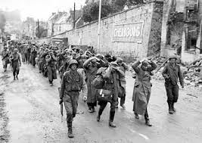
II Fase: 1915*1917. | *Guerra de posiciones. | 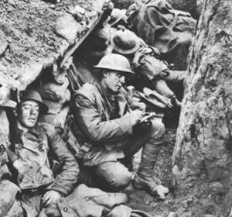
II Fase: 1917*1918. | *Fase Final, derrota de los imperios centrales: Alemania, Australia-Hungría, Bulgaria y el imperio otomano. | 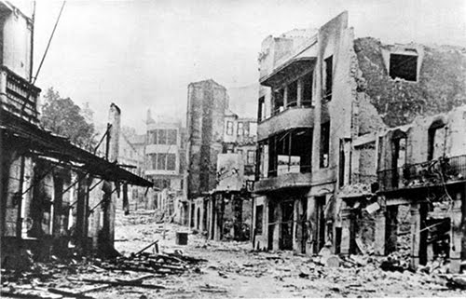

Primera Guerra Mundial.
Aspectos. | Resumen.
Antecedentes. | - La paz armada: 1885-1914.  - Liderazgo alemán.  - La disidencia rusa y la "Triple Alianza".  - . Alianza entre Francia-Rusia-Inglaterra.  - El nacionalismo alemán y las guerras de los Balances.  - El Tribunal de la Haya.  - Asesinato en Sarajevo, del heredero al trono de Austria.
Causas del conflicto. | - El desarrollo industrial y la competencia neocolonialista generaron tensiones y rivalidades en un mundo en la que ya no quedaba nada por repartir a nivel de mercados y colonias.  - El nacionalismo se vivía en las grandes potencias y también en los pequeños países sometidos a los grandes.  - La causa inmediata de la guerra fue el asesinato de Francisco Fernando (heredero del trono de Austria) y su esposa a manos de un estudiante serbio Sarajevo.
Bandos enfrentados. | * Inglaterra, Francia, Bélgica e Italia.  * Imperio Ruso y las naciones balcánicas.  * Alemania, Austria-Hungria.
Tácticas de la Guerra. | * La guerra de trincheras o guerra de posición.  * Guerra aérea.  * Guerra submarina.
Fases de la Guerra. | *Primera Fase: 1914, Guerra de movimientos.  *Segunda Fase: 1915-1916, Guerra de posiciones.  *Tercera Fase: 1917-1918, Fase Final, derrota de los imperios  Centrales.
Personajes. | * Edmund Henry Hynman.  * Fernand.  * Douglas.  * Thomas Woodrow.  * Georges.  * George David.
Consecuencias. | - Los vencedores se repartieron las posesiones de los vencidos.  - A nivel internacional desaparecieron los Imperios de Autria-Hungría y turco.  - Desaparecieron las viejas y poderosas dinastías europeas.  - Estados Unidos se afianzó como gran potencia mundial. Gran Bretaña conservó la supremacía marítima y Francia aumentó su poder luego de ver aniquilada a su tradicional enemiga.
Aspectos.
Hecho. | Cotexto. | Escenario. | C.Politica. | C.Social. | C.Esconómica. | C.Polita. | C.Social. | C.Economica.
Crisis de 1920. | *Caída de los precios agrícolas. | *Europa. | *Revitalizó la producción y disminuyó el des empleó. | *”Sueño americano”. | *Impulsó planes económicos para sostener el oro. | * Estados Unidos surgen como gran potencia política y económica. | *Recuperar las alicaídas económicas europeas. | * Colapso del sistema financiero mundial.
Depresión 1930. | *Debilitaron las economías europeas que no se habían preparado para superar as deficiencias estructurales de sus economías. | *Europa. | *Enorme producción norteamericana. | *Mejorar el poder adquisitivo. | *Recuperación de los créditos desembolsados. | *Capitalizar las economías europeas. | *Miles de inmigrantes. | *Quiebra de Bancos.

Política USA
Aspectos
Periodo | Década de 1930
Papel protagónico | Franklin D. Rooserlt. Presidente
Política del nuevo trato | Capitalizar los bancos, propiciar una devaluación monetaria para aumentar los precios y el dinero circulante y estimular la economía aunque causara inflación. Reformo la bolsa de valores estableciendo controles para reducir el peligro de una catástrofe.
Fin del estado liberal | La política del Nuero trato condujo a la crisis y dio inicio del estudio interventor

Totalitarismo | Aspectos
Totalitarismo | Concepto | Características | Lideres | Región | Consecuencias
Fascismo | *Tomo su nombre de las fascies romanos un símbolo de poder de la antigua roma | *Un gobierno centralizado que organiza dirige y controlada de manera totalitaria un país  *Presencia de cuerpos paramilitares que utilizan la violencia para controlar la población | Benito Mussolini | Italia | Los niveles de terror que alcanzó fueron impresionantes
Nazismo | El nazismo fue uno de los fenómenos históricos más complejos y oscuros del siglo XX, nacido en la Alemania de entreguerra y encumbrado bajo el poder de un personaje racista y altamente exterminador como lo fue Adolf Hitler. | *Cuando los nazis asumieron el poder en Alemania conformaron el tercer imperio para dar continuidad ala historia Alemania | Adolfo Hitler | Alemania | Desaparición del estado de derecho  Centralización y coordinación desde único poder central autoritario  Holocausto
Socialismo | Doctrina política y económica que propugna la propiedad y la administración de los medios de producción por parte de las clases trabajadoras con el fin de lograr una organización de la sociedad en la cual exista una igualdad política, social y económica de todas las personas | La principal característica del socialismo, es que se opone al capitalismo, es decir a la idea de que aquel que posea más bienes es “mejor” | EduardBernstein | Alemania | corrupción, paternalismo, pobreza, tiranía, falta de libertad
Superioridad Racial | Se entiende como racismo la defensa del sentido racial de un grupo étnico, especialmente cuando convive con otro u otros | se trataría de una actitud etnocéntrica o “sociocéntrica” que separa el grupo propio del ajeno, y que considera que ambos están constituidos por esencias hereditarias e inmutables que hacen de los otros, de los ajenos, seres inadmisibles y amenazadores. | Adolfo Hitler | Alemania

II Guerra Mundial 1939*1945
Aspectos | Características | Tácticas de Guerra | Características | Iconografía
Contexto | Asuntos no resueltos con la I Guerra Mundial, las rivalidades y el descontento por las decisiones de los vencedores de esa contienda, dificultades económicas, fueron las bases para una nueva guerra | Las estrategias empleadas en la Primera Gran Guerra evolucionaron.  Espionaje | Inició la guerra mecanizada  Apareció el tanque y el avión | 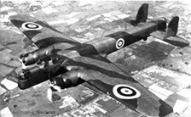
Causas | *Los tratados de paz  *La nueva división política de Europa  *El resurgimiento del sistema de alianzas | Personajes | Bando perteneciente | Iconografía
Bloques | Países Integrados | *Benito Mossolini  *Adolfo Hitler  *Nietzche | *Fascismo  *Nazismo  *Antisemitismo | 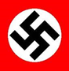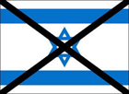
*Los Aliados  *El Eje | *Francia, Reino Unido, Estados Unidos, UniónSoviética  *Alemania, Italia, Japón | Motivo de conclusión
Escenario bélico | Mapa | Entre diciembre de 1944 y mayo de 1945 (rendición del último reducto militar alemán) y el lanzamiento de las bombas atómicas sobre Japón, los aliados lograron someter a alemanes y japoneses y finalizar la Segunda Guerra Mundial.
Europa | 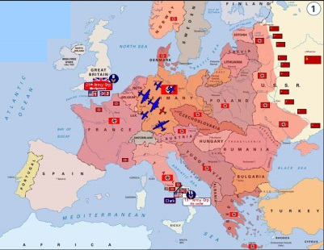
Consecuencias
Políticas | Europa perdió su hegemonía, USA la consolidó y debió compartir el poder con la Unión Soviética
Sociales | La reducción de la población fue notable, dificultades para adaptarse a la nueva vida
Económicas | Destrucción de infraestructura, daños en la agricultura, contaminación de fuentes de agua
Geo políticas | Alemania y Berlin quedaron divididas en cuatro zonas

Fases de la II G.M.:1939*1945
Ifase:1939*1941 |  | IIfase:1941*1942 | IIIfase: 1942*1945
La Guerra en Europa: avance ininterrumpido de Alemania.  *La ocupación alemana de Polonia provoca la declaración de guerra del Reino Unido y Francia. Alemania también ocupa Noruega y Dinamarca, Holanda, Bélgica y Luxemburgo, y bombardea Inglaterra.  *La Unión Soviética, fruto del pacto en 1939 con Alemania, ocupa parte de Polonia, Finlandia, Estonia, Lituania, Letonia y las regiones rumanas de Besarabia y Bucovina (1940). |  | Universalidad de la Guerra  *Italia se moviliza junto a Alemania tras la ocupación de Francia (1940). Expansión Italiana y alemana por el Mediterráneo.  *Inicio de la invasión alemana de la Unión Soviética (junio de 1941), que declara la guerra a Alemania y se une al bloque aliado.  *Ataque japonés a Pearl Harbor (diciembre de 1941). Estados Unidos declara la guerra a Japón y entra a formar parte del bloque aliado. | Ofensiva aliada y final de la guerra  *1942 - Continuación de las ofensivas de las potencias del Eje y comienzo de la contraofensiva aliada en el Pacífico, Norte de África y Europa.  *1943 - Victoria aliada en el Norte de África. Ofensiva aliada en Italia. Contraofensiva soviética que recupera casi todo el territorio ocupado por Alemania. Ofensiva de Estados Unidos contra Japón en el Pacífico.  *1944 - Ofensiva aliada en los distintos frentes: Avance de la Unión Soviética en el este de Europa; ocupación aliada de parte de Italia; desembarco aliado en las costas de Normandía y posterior liberación de Francia.  *1945 - Ocupación del norte de Italia; rendición de Alemania (mayo) y de Japón (agosto).
ConsecuenciasIIG.M.:1939*1945
Aspectos | Características |  |  | Mapa de los cambios geo*políticos
Costos Humanos | Supero los setenta millones de víctimas mortales producto de los bombardeos las batallas en campos y ciudades
Costos materiales | Dejo una secuela de destrucción inmensa ciudades y vías de comunicación arrasadas perdida de viviendas edificios y fabricas con el consiguiente quebrando de la capacidad industrial
Cambios geopolíticos | Como consecuencia de la segunda guerra mundial, Alemania y la cuidad de Berlín quedaron divididas en cuatro zonas de ocupación: francesa, norteamericana, británica y soviética
Creación de la ONU | Se constituyó oficialmente el 24 de octubre 1945.Con su creación se tenia la esperanza de que la organización de las naciones unidas pudieran mantener la paz y seguridad internacionales fomentar la colaboración entre las naciones impulsar el progreso social y el respecto de los derechos humanos
Nuevo orden económico | Creación de un sistema monetario internacional  Libre intercambio de mercancías  El fondo monetario internacional

